Web前端开发工作交接报告

（saas项目 前后端分离）

1. 项目总体逻辑及工作进展

前端页面重构使用antd，使用到的前端框架react.js，所写页面重构都放在bbdweb/src/routes下，与后台联调的接口放在bbdweb/services目录下，api与页面重构的页面一一对应. 页面中一些所使用的组件放在bbdweb/src/component目录下。工作进展是，产品经理设计的原型图和ui最终给出的ui图，都已完成。

后台写的接口都放在http://183.250.166.207:9104/eolinker_os/#/index下，并以功能模块划分好了，ui所做的图Http://192.168.30.244:9998/%E7%99%BE%E4%BF%9D%E7%9B%BE_SaaS_V1.1.0_UI%E8%AE%BE%E8%AE%A1%E7%A8%BF/#artboard12。原型放在http://192.168.30.244:9998/%E4%BC%81%E4%B8%9ASaaS%E7%9B%B8%E5%85%B3/%E3%80%90%E7%99%BE%E4%BF%9D%E7%9B%BE%E3%80%91%E4%BC%81%E4%B8%9A%E7%AB%AFweb_v2.0_1%E6%9C%9F/#g=1&p=3_1_1%E6%B6%88%E6%81%AF%E5%88%97%E8%A1%A8%EF%BC%88v1_1_1-%E5%8F%98%E6%9B%B4%EF%BC%89。我需完成的工作是公司名下的企业通讯录和企业管理，设置三个功能模块。人事大模块下的医社保和奖惩两个功能模块。行政大模块下的消息通知，设备管理，合同管理三个功能模块。

1. 各文件具体含义说明

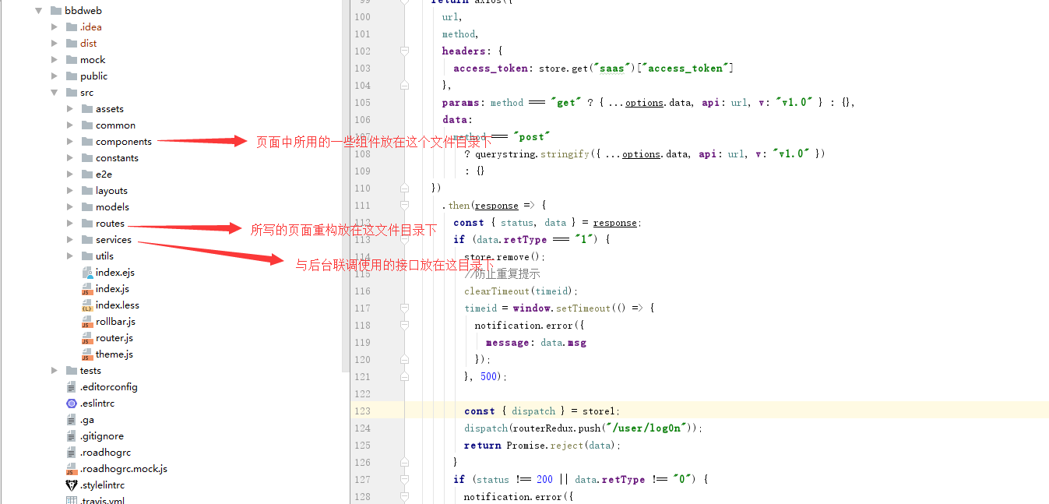

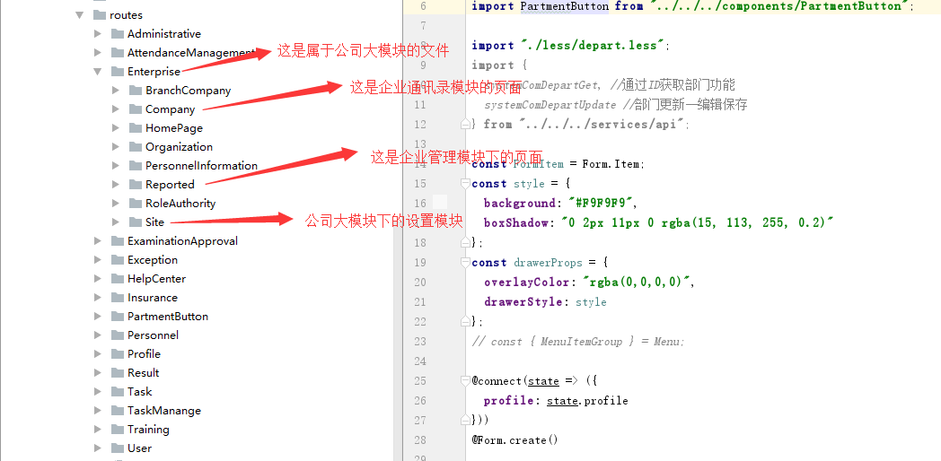

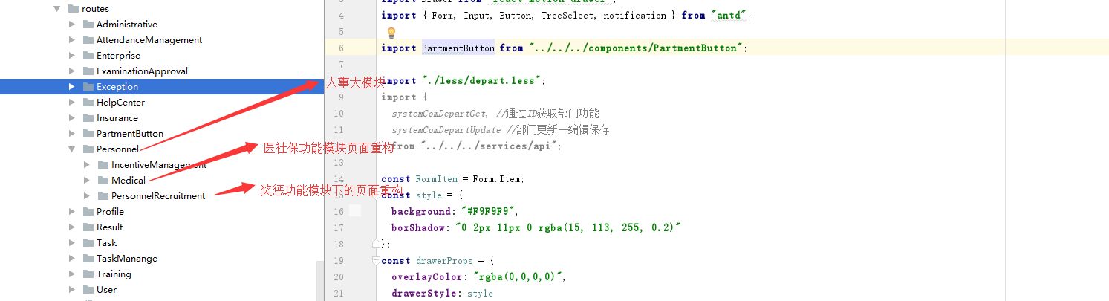

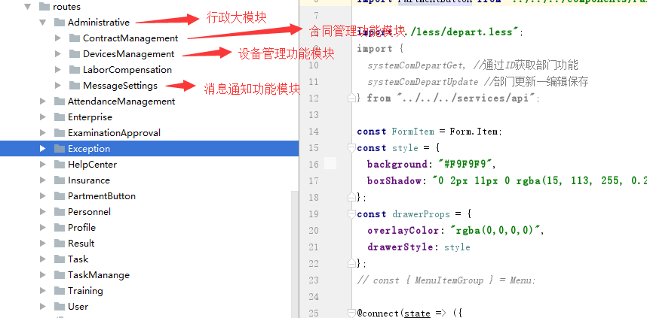

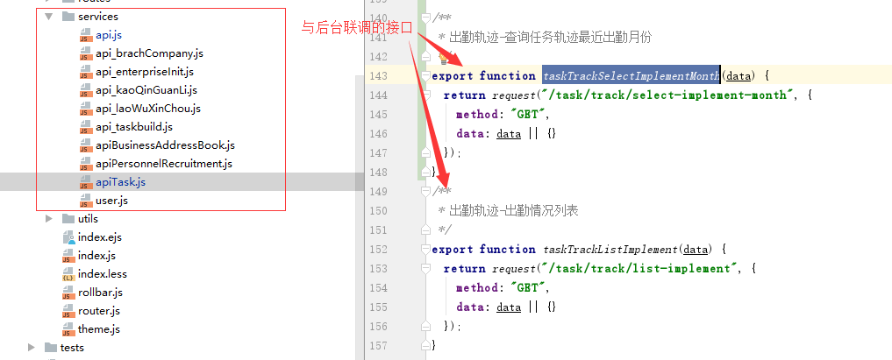

1. 所使用到的一些工具函数

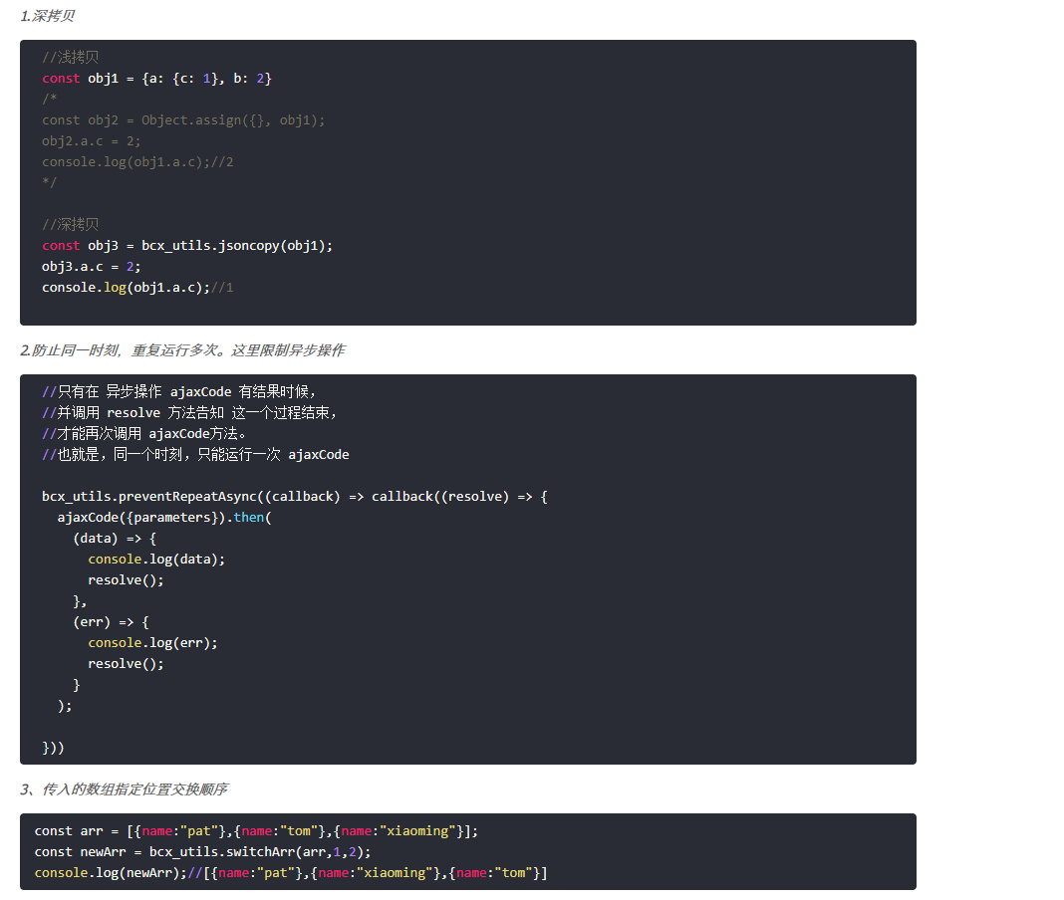

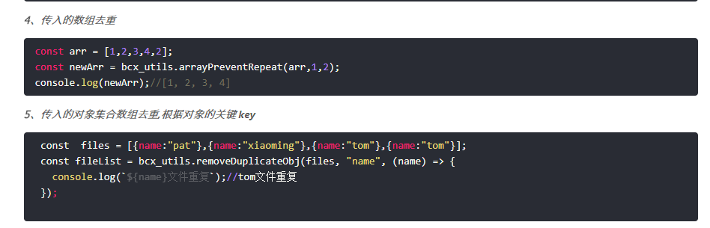

（业务支撑系统，微信端 前后端不分离）

1. 项目总体逻辑及工作进展

开发使用的语言包括：html, css3, jquery. 但css是使用scss预处理器来写的。

需要注意的是，因为是在手机端，所以使用的淘宝所使用的flexible，是为了应付手机系统的不同，而分辨力不同的情况。Scss大部分采用的是flex布局。因为是前后端不分离，所以前端只需要写好html静态页面就可以了。分成两个文件，html与static。Static文件下有css文件夹，image文件夹，js文件夹。Ui图有ui人员提供。没有原型地址。工作进展，一二期的工作计划都已完成并验收，并提交给了后台。手机端基本都是这套处理。

1. 各文件具体含义说明

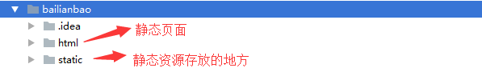

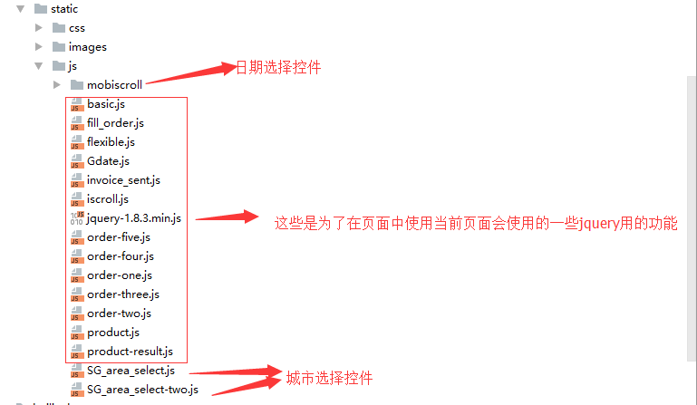

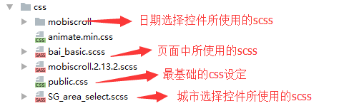

(百联保项目，PC端 前后端不分离)

一、项目总体逻辑及工作进展

百联保系统开发采用前后端不分离，所以开发使用到的语言是css3,html,jquery. Css3书写采用scss预处理器来写的。因为没分离，所以项目下还是采用两个基本文件夹来建立的，为html，static。 Html文件夹下放的是各个页面，static文件夹下放的css,image,js三个基础文件夹。百联保在PC端没有使用到bootstrap，只有在引用到pss项目中的一个页面功能才有使用bootstrap。工作进展：一二期应产品经理要求都已完成并验收。没有原型，按照ui给的图制作出页面。

二、各文件具体含义说明



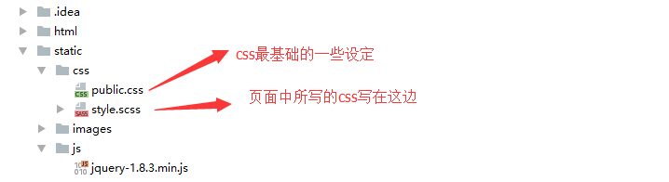

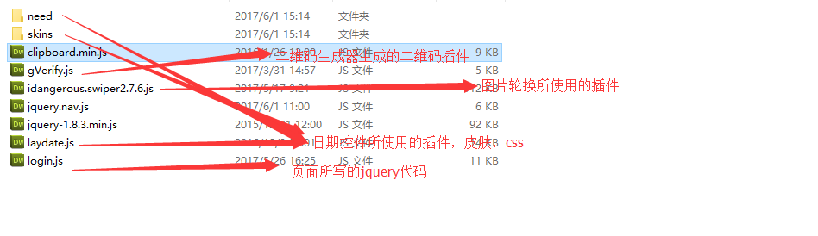

(百川信官网 没有后台，纯静态页面)

1. 项目总体逻辑及工作进展

公司官网没有后台，全部都是前端人员所写的静态页面。开发所使用的是html,css,jquery. 没有原型，根据ui提供的图进行增删改查。项目下有三个文件，分别为guanwang, guanwang-mobilie，guangwang-web, 但实际前端所做的增删改查页面只需要在guanwang这个文件下就可以。工作进程，按产品经理要求都已完成并验收。

1. 各文件具体含义说明

